Lapin au Pastis
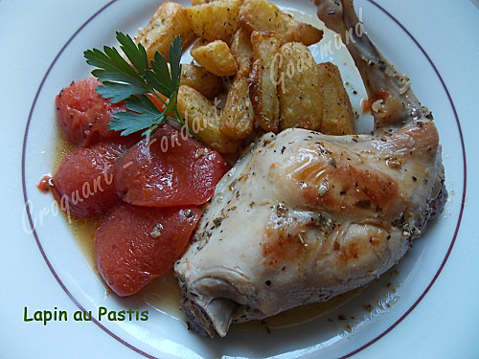
Pour 3 Croquants-Gourmands
- 3 morceaux de lapin - 3 tomates - 2 càs d'huile d'olive - 2 brindilles de thym - sel & poivre du moulin
Marinade : - 2 càs d'huile d'olive - 1 càs de Pastis - 1 gousse d'ail - ½ càc d'origan séché - sel & poivre
La veille
- Peler, dégermer et hacher finement la gousse d'ail. La mélanger dans un bol avec l'huile, le Pastis et l'origan. Saler & poivrer. Déposer les morceaux de lapin dans un plat creux et les enduire de marinade.
- Couvrir le plat et le mettre au réfrigérateur jusqu'au lendemain.
Le jour du repas
- Plonger les tomates quelques secondes dans l'eau bouillante, puis les rafraîchir et les peler.
- Les couper en quatre et les épépiner.
- Égoutter les morceaux de lapin en conservant la marinade.
- Dans une sauteuse faire dorer le lapin de tous côtés dans l'huile chaude.
- Disposer les quartiers de tomate tout autour. Arroser avec la marinade, déposer les brindilles de thym.
- Saler et poivrer.
- Couvrir et laisser mijoter à feu très doux pendant 1 heure.
- Servir chaud, le lapin entouré de tomates et nappé d'un peu de sauce réduite.

